KU CCC WEB 스터디 1월9일 개설

스티디원(6명) – 문주은(21학번), 김재원(21학번), 박향원(21학번), 박성민, 박서연(21학번) 곽시은(21학번)

첫 zoom 모임: 20.01.15 (토) 오후 2시

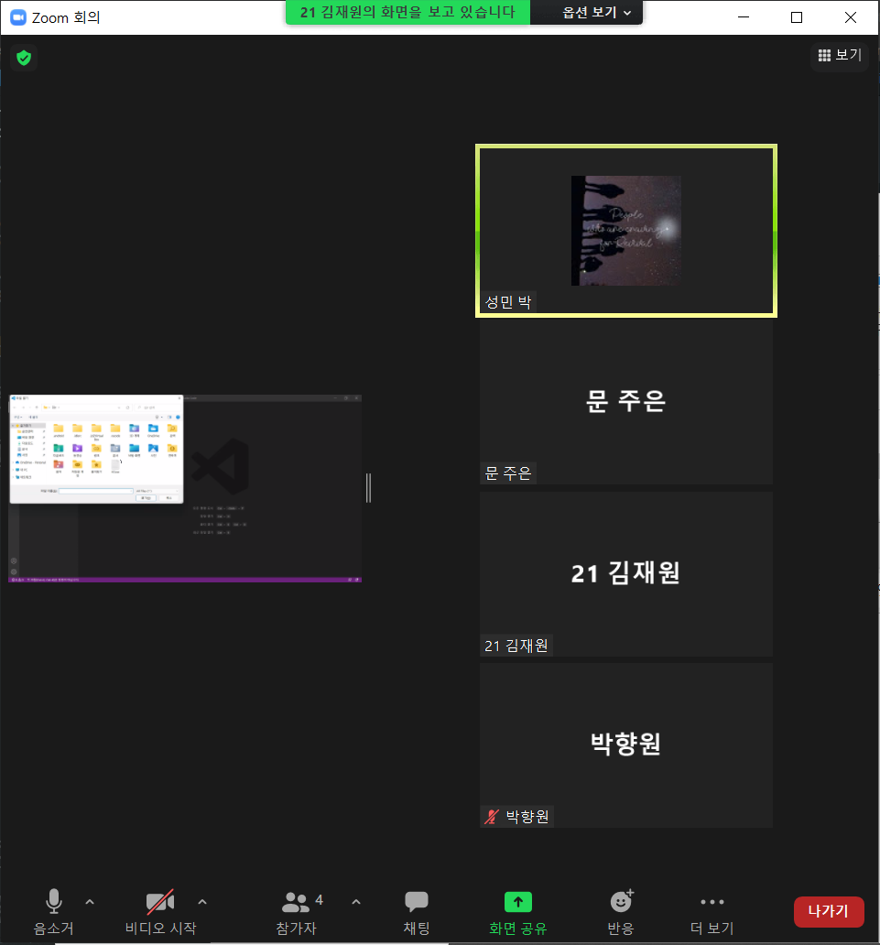

스터디 목적: 방학기간에 나만의 프로그램을 만들기.

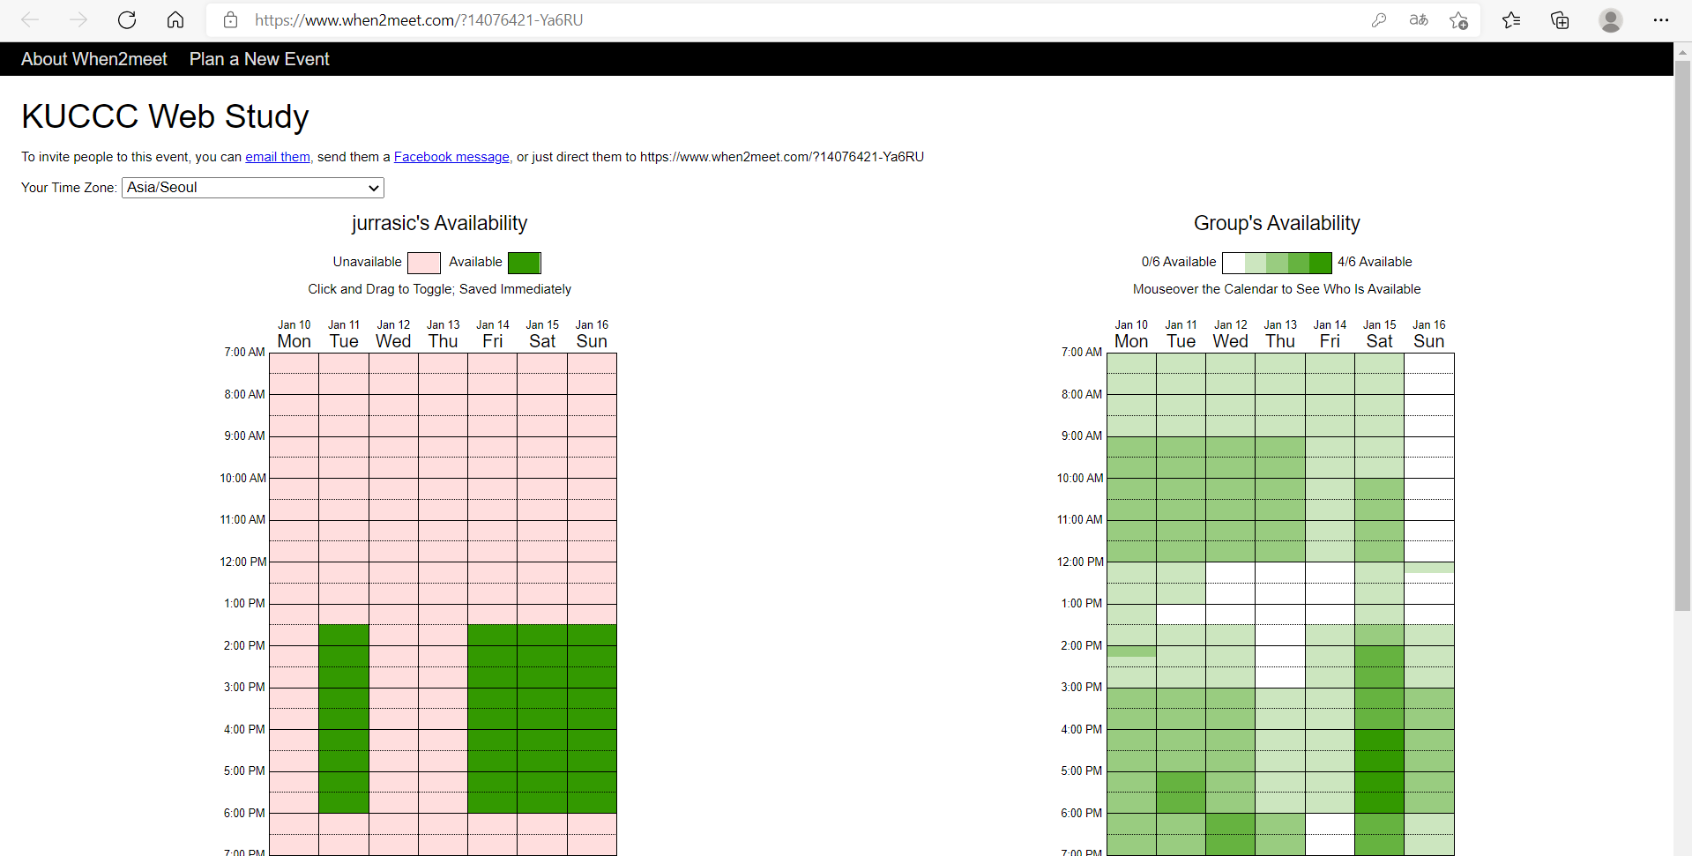

활동내용: 폴더에 html 파일로 첨부.